Lesbrief Plastic Soep op Hawaii

In deze les werken de leerlingen aan een oplossing voor de plastic soep. Door zich te verdiepen in het probleem en de betrokken partijen proberen ze te komen tot oplossingen en afspraken.

De totale les duurt een uur.

De les is geschikt voor HAVO 4, 5 en VWO 4,5 en 6

De les bevat:
• Achtergronden plastic soep
• Achtergronden Hawaii
• Rolomschrijvingen
• Taakverdeling
• Powerpointpresentatie

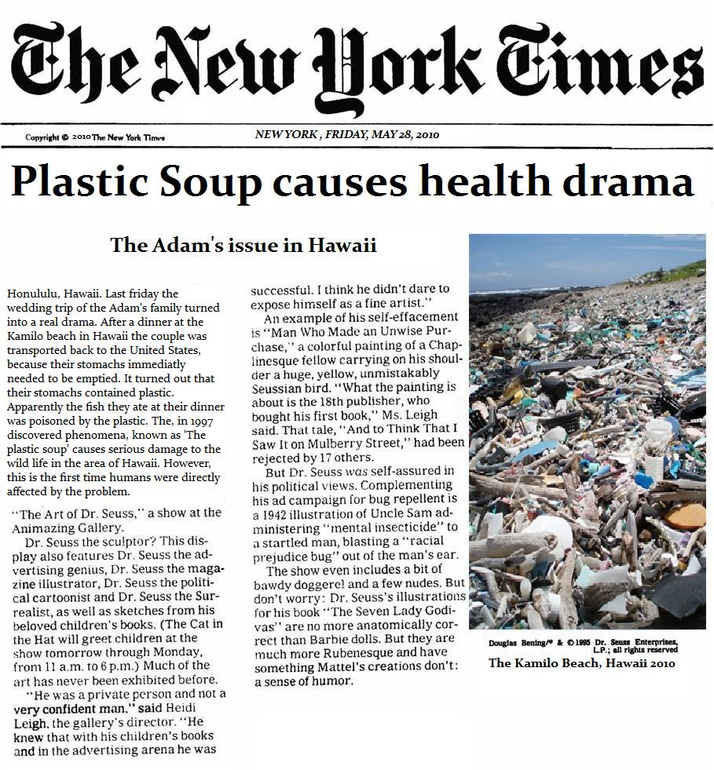

Achtergrond Plastic Soep (ook in powerpoint)

Wat is de plastic soep?
In onze oceanen en zeeën drijft steeds meer plastic afval. Door verwering, zonlicht en golfslag valt dit plastic uit elkaar in kleine stukjes. Dit leidt tot ernstige verontreiniging. De oceanen beslaan 72% van het aardoppervlak en zijn onze voornaamste zuurstofleveranciers. Voor meer dan de helft van de wereldbevolking is de oceaan de voornaamste voedselbron.
Plastic in water is voor veel zeedieren dodelijk. Plastic verteert niet langs biologische weg.
Door de degradatie en fragmentatie van plastics tot kleine deeltjes verandert al ons zeewater in een wereldwijde soep van microplastics of Plastic Soep. Ook komen er toxische stoffen uit de plastics vrij. Allerlei dieren die in of van de zee leven en zelfs het kleine zoöplankton zien plastic afval en microplastics voor voedsel aan.
Hiermee dringt het vaak giftige afval onze voedselketen binnen.
De plastic verontreiniging van het zeewater kan onze gezondheid ernstig schaden. Het overgrote deel van deze verontreiniging is afkomstig van het land. Plastic afval wordt geloosd door de industrie en in steden en zoekt een weg naar zee via rivieren, kanalen en havens.
Daarnaast zijn schepen, de visserij en de off-shore industrie belangrijke veroorzakers van de vervuiling.
http://nos.nl/video/25696-gigantische-troepsoep-in-zee.html
De rollen
• Overheid Verenigde Staten
• Lokale bevolking Hawaii
• American Plastic Council
• Consumenten Organisatie VS
• Greenpeace
• Onderzoeksinstituut Algalita

Tips:
Bedenk welke partijen je kunnen helpen
Wat heb je te bieden aan deze partijen?
Stel (open) vragen
Luister goed naar elkaar

Denk creatief!

Overheid Verenigde Staten

Algemeen:
Vanaf 1959 is Hawaii een Amerikaanse Staat, waar de Amerikaanse overheid dus ook zeggenschap over heeft. Omdat President Barack Obama ook op Honululu geboren is, is de regering extra begaan met de eilanden.

De achtergrond:
Na de recente schokkende media berichten hebben jullie een dringende brief uit Hawaii gekregen. De bevolking van Honululu is woedend, ze schrijven dat hun mensen in gevaar worden gebracht door het plastic afval - waar zij niet verantwoordelijk voor zijn. Daarom vragen ze de regering om onmiddellijk een bijeenkomst te organiseren om met een oplossing voor het probleem te komen. Ook de Amerikaanse bevolking is geschrokken van de problematiek, vanaf de dag dat het nieuws in de krant kwam, stromen de mailtjes en telefoontjes van bezorgde burgers binnen bij de Regering.
Vandaag is het zover, jullie hebben verschillende partijen uitgenodigd, die een bijdrage moeten leveren aan een oplossing.

Jullie doel:
Het belangrijkste voor jullie is dat alle partijen tevreden zijn met het resultaat van de bijeenkomst. Ook willen jullie graag de bevolking gerust stellen, dus het zou fijn zijn als er ook daadwerkelijk een zichtbare oplossing komt.

Middelen:
- Financieel: Het is crisistijd, maar als er een voorstel komt zodat de bezorgdheid van de Amerikaanse burgers weggenomen kan worden is er maximaal €50.000,- beschikbaar.
- Beleid: Jullie zijn van plan belasting te gaan heffen op plastic, zodat het verbruik verminderd wordt, en er geld beschikbaar komt om het plastic op te ruimen (het is immers crisistijd, jullie moeten ergens het geld vandaan halen om de burgers gerust te stellen).
- Internationaal: Jullie kunnen eventueel voorstellen om eens met overheden van andere landen te praten om het probleem mondiaal aan te pakken.

Let op:
Jullie zijn de voorzitter van deze vergadering. Het is dus ook jullie taak om ervoor te zorgen dat iedereen aan het woord komt, en dat de bijeenkomst goed verloopt. Jullie openen dan ook de vergadering met iedereen welkom te heten. Ook moeten jullie de tijd in de gaten houden binnen de rondes, vraag de partijen om kort hun punt te maken en geef het aan als ze over hun tijd gaan. De spelleider zal jullie helpen bij de overgang van de verschillende rondes.

Lokale bevolking Hawaii

Algemeen
De lokale bevolking van Hawaii leeft vooral van het toerisme en de visvangst. Maar, het gaat de laatste jaren economisch slecht met Hawaii, zowel de vis-sector als het toerisme lopen terug. Een van de redenen hiervoor is dat de omgeving, door het aangespoelde plastic, vervuild is geraakt.

De achtergrond:
Jullie zijn heel erg geschrokken van de Adam’s-verhaal, het hele eiland praat erover. Er is meteen een actiegroep opgericht die woedend is geworden op de internationale gemeenschap. Dat het plastic daar ligt is niet jullie schuld! Toch worden jullie straks ziek, kunnen jullie niet meer leven van de vis en blijven de toeristen weg. Daarom hebben jullie een brief gestuurd naar de Amerikaanse overheid, met het dringende verzoek om met een oplossing te komen. Met het Adams-drama is er eindelijk een keer aandacht voor het probleem, en jullie willen deze kans dan ook met beide handen aangrijpen om tot een oplossing te komen.

Doel:
Een fatsoenlijke oplossing, zodat de standen schoongemaakt worden, en ervoor gezorgd wordt dat er geen (of: zo min mogelijk) nieuw plastic aanspoelt en de vissen niet vergiftigd worden.

Middelen:
- Lokaal: Op het eiland Honululu zijn vrijwilligers beschikbaar die af en toe beach clean-ups organiseren. Ook bestaat er kennis van de lokale natuurlijke omgeving en de veranderingen van de afgelopen jaren.
- Internationaal: In Hawaii liggen unieke natuurgebieden, die nergens anders ter wereld gevonden kunnen worden. Deze natuur is van internationaal belang, niet alleen voor de toeristen die ervan willen genieten, maar ook voor het behoud van de aarde.
- Media-druk: Als er niks gedaan wordt aan het probleem, kunnen de Hawaiianen protesten organiseren, waarbij bijvoorbeeld het plastic verzameld wordt en op de stoep van de overheid of de bedrijven neergelegd wordt.

American Plastic Council (APC)

Algemeen:
Het American Plastic Council (APC) is de belangrijkste brancheorganisatie voor de plastic industrie van de Verenigde Staten. De APC voert verschillende activiteiten uit om de voordelen van het gebruik van plastic te promoten.

Achtergrond:
Ook jullie medewerkers van de plastic productie bedrijven hebben de kranten gelezen. Maar, jullie voelen je niet aansprakelijk en willen ook absoluut niet geassocieerd worden met het Adam’s-Verhaal. Jullie doen gewoon jullie werk en leveren de producten waar de consument behoefte aan heeft, plastic dus.
Eigenlijk hebben jullie ook niet veel zin in het overleg vandaag, jullie zijn alleen gekomen omdat de regering van de VS jullie dringend gevraagd heeft om te komen. Toch zien jullie ook wel in dat deze hele issue jullie image kan aantasten. Ook zou het jammer zijn dat hierdoor de voordelen van plastic vergeten worden. (Weten de partijen aan tafel eigenlijk wel hoeveel voordelen plastic ons gebracht heeft?)
Ook hebben jullie iets opgevangen over belasting-plannen van de overheid, hier zijn jullie bezorgd over. Dit zou de industrie, en uiteindelijk ook de consument schaden.

Doel:
Voor jullie is het belangrijkste dat jullie image, en het image van plastic niet wordt aangetast, zodat jullie je productie kunnen voortzetten. (daarom zal er wat goede wil getoond moeten worden)

Middelen:
- Financieel
Eventueel is er wel wat geld voor onderzoek beschikbaar, bijvoorbeeld naar alternatieven voor plastic, als deze ook voldoende winsten op kunnen leveren. Maximaal: € 100.000,-.
Ook kan er misschien wel wat geld vrijgemaakt worden voor het recyclen of opruimen van het plastic van de stranden. Maximaal: € 75.000,-.

Consumenten Organisatie VS (COV)

Algemeen:
De Consumenten Organisatie VS komt op voor de belangen van de Amerikaanse consument, waarbij gezondheid, veiligheid en de betrouwbaarheid van producten en diensten hoog in het vaandel staan.

Achtergrond:
Jullie zijn ook geschrokken van het bericht in de media, de voedselveiligheid van de consument zal in de toekomst worden aangetast door het plastic. Maar, jullie hebben ook te horen gekregen dat de overheid belasting wil gaan heffen op plastic. Dit baart jullie ook zorgen, want hierdoor zal de consument onevenredig veel moeten gaan betalen voor hun producten. Bovendien zal het houdbaar houden en het verpakken van producten lastig gaan zonder plastic. Op uitnodiging van de regering zijn jullie vandaag graag aanwezig om de plannen van de regering te horen over het belasten van plastic en de belangen van de consument te verdedigen.

Doel:
Geen prijsverhoging voor plastic producten voor de consument, terwijl de visconsumptie in de toekomst ook veilig moet blijven.

Middelen:
- Netwerk: Jullie hebben een groot netwerk onder supermarkten en kleinere consumenten organisaties. Hiermee kunnen jullie een groot deel van de consumerende bevolking makkelijk bereiken met bijvoorbeeld een campagne.
- Vertrouwen: De consument heeft vertrouwen in de informatie die jullie publiceren. Als jullie dus informatie publiceren over de veiligheid van voedsel, zal dat een grote invloed hebben op het gedrag van de consument.
- Onderzoek: Als blijkt dat de consument in gevaar wordt gebracht door het consumeren van bepaald voedsel, of het gebruik van verpakkingsproducten, kunnen jullie hiernaar een onderzoek laten instellen. Hiervoor kan maximaal €5.000 euro voor gevonden worden.

Greenpeace

Greenpeace is een internationale NGO (Non-Governementele Organisatie) die wereldwijd actief is om de aarde te beschermen. Dit doen zij door campagne te voeren, onderzoek te doen, acties op te zetten en te lobby’en bij de overheid.

Achtergrond:
Jullie zijn geschrokken van het nieuws van het Adams-koppel. Dit hadden jullie niet verwacht, ook al maakten jullie je wel al grote zorgen over de staat van de oceanen. Het grootste probleem is volgens jullie dat niemand zich verantwoordelijk voelt voor de oceanen. Er is immers geen regering die hierover regeert. Daarom denken jullie dat de oceanen gebruikt worden om afval in te dumpen, zodat het lijkt alsof niemand er last van heeft. Maar, het blijkt nu al dat de bevolking van Hawaii de dupe wordt van mondiale plastic consumptie. Ook wordt het leven in de oceaan zodanig beschadigd door het plastic, dat iedereen er straks van heeft. Bovendien zijn jullie van mening dat mensen op deze manier niet met de aarde en haar natuurlijke schoonheden behoren om te gaan.
Vandaag zitten jullie dus aan tafel om de oceanen en het leven in de oceanen (vissen, vogels, zeeschildpadden, koraal, etc.) te vertegenwoordigen. Als het aan jullie ligt wordt er vanaf morgen een milieuvriendelijk alternatief voor plastic ingevoerd en wordt er snel een goede oplossing gevonden voor het plastic in de oceanen.

Doel:
Ervoor zorgen er een oplossing komt die een positief effect zal hebben op het zeeleven in de oceanen en dat dit enorme ecosysteem beschermd wordt.

Middelen:
- Financieel: Uit jullie oceanen-programma is nog wat geld beschikbaar voor dit plastic probleem. Als er een goede oplossing komt, waarbij vooral het zeeleven geholpen wordt, zijn jullie bereid tot maximaal €2.500,- bij te dragen.
- Eénmalige actie: Jullie hebben veel actie-boten en vrijwilligers tot jullie beschikking. Hiermee kunnen jullie een grote actie op de oceaan op touw zetten tegen relatief lage kosten (ong. €2.000,-) om internationaal aandacht te vragen voor het probleem.
- Lobby: Jullie zijn al bezig geweest met het schrijven van brieven naar de Amerikaanse regering om het probleem aan te pakken. Deze lobby kunnen jullie uitbreiden.
- Campagne: Jullie hebben een groot mondiaal netwerk van de verschillende greenpeace organisaties, waarbij veel vrijwilligers actief zijn. Hiermee kunnen jullie een campagne opzetten, dit zal ongeveer €5.000,- kosten.

Onderzoeks instituut Algalita

Algalita is een Amerikaans onderzoeksinstituut dat zich inzet voor de bescherming van de oceanen door onderzoek en educatie. Charles Moore, die in 1997 de plastic soep ontdekte, heeft dit onderzoeksinstituut opgericht. Hierdoor hebben zij zich gespecialiseerd in het plastic probleem en hebben zij de meest recente informatie.

Achtergrond:
Ook jullie zijn bezorgd geraakt van het krantenbericht. Tot nu toe was jullie onderzoek meer gericht op de effecten van plastic op dieren. Daarom is er nu meteen een plan opgesteld om onderzoek te starten naar de mogelijke gevolgen van plastic op de menselijke gezondheid. Gedacht wordt aan aantasting van het hormonenstelsel. Toch kan hierover eigenlijk niks geconcludeerd worden, daarvoor is er te weinig bekend. Helaas is er te weinig geld om goed, gedegen onderzoek uit te voeren, daarom willen jullie graag fondsen om de gevaren van het plastic beter in kaart te kunnen brengen. Vandaag willen jullie daarom graag horen wat de belangen van alle partijen zijn, zodat jullie relevante en bruikbare kennis kunnen verwerven met jullie onderzoek.

Doel:
Ervoor zorgen dat jullie fondsen krijgen, zodat jullie vervolg onderzoek kunnen doen naar het probleem. Én ervoor zorgen dat een eventuele oplossing een goede kennis-basis heeft.

Middelen:
- Kennis: Jullie hebben dus de kennis in huis is die nodig is om de media en andere instanties te voeden met informatie. Jullie hebben verschillende rapporten tot jullie beschikking, die verschillende partijen nodig zouden kunnen hebben. Maar, die informatie kan niet zonder fondsen verworven worden, er is dus geld nodig voor vervolg onderzoek.
- Educatie: Jullie kunnen cursussen en workshops aanbieden om aandacht te vragen voor het probleem, en het bewustzijn onder de bevolking te vergroten.
- Beeldmateriaal: Jullie hebben een aantal foto’s gemaakt van een hoge kwaliteit die kunnen bijdragen aan de beeldvorming voor bijvoorbeeld een campagne.

Extra kennis
De oceaan, bestaat uit 5 grote ronde stromingen (‘gyres’), die 25% van het aardoppervlak in beslag nemen. Het plastic wordt gedumpt van schepen, maar komt ook via rivieren en met de wind de oceaan in. Zo wordt het afval meegenomen met de stromingen en hoopt het zich op deze gyres op. Het zeeleven wordt vooral aangetast, omdat zij het plastic aanzien voor voedsel, of erin verstrikt raken. Ook binden de kleine plastic deeltjes andere chemische stoffen, zoals PCB’s. Waardoor de voedselketen vergiftigd kan raken, dit kan desastreuze gevolgen hebben, maar er is weinig bekend over dit proces en de mogelijke gevolgen. Op het moment wordt gedacht dat voor de mens bepaalde giftige stoffen van het plastic zorgen voor verstoring van het hormonale systeem met desastreuze gevolgen voor de voortplanting.
Qua oplossingen denken jullie vooral aan preventie methoden, ervoor zorgen dat er geen plastic meer in de oceaan komt. Omdat het opruimen van plastic in de gyres ook negatieve gevolgen heeft voor het zeeleven. Beach clean-ups vormen een tijdelijke, kleinschalige oplossing die het probleem niet bij de bron aanpakken.

